Wir haben eine Entdeckungstour gemacht mit den Kindern aus dem Ferienprogramm Kurs Nr. 196!
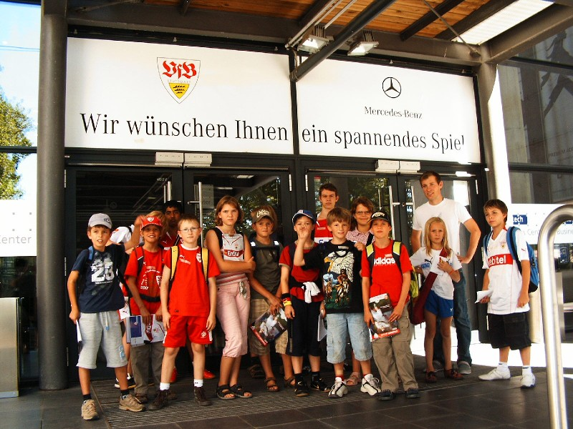
15 hochmotivierte und top interessierte „Sportjournalisten und Sportjournalistinnen“ starteten am Montag, 31.08.2009 mit dem Projekt: Besuch in der Mercedes Benz Arena, einer Stadionführung beim VfB, dem Besuch eines Trainings der VfB Fußballer, Liveinterviews im Leo-Center, dem anschließenden Recherchen im Internet im Informatikraum der Pestalozzischule Leonberg und dem erstellen einer Erlebniszeitschrift.
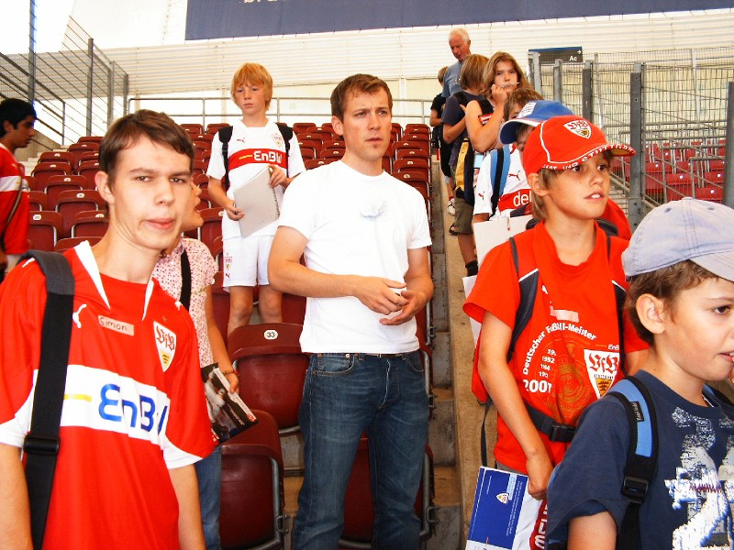
An die 40 DIN-A 4 Seiten Informationen, Fotos füllen das Ferienmagazin.
Am dritten Tag, Mittwoch, 02.09.2009, endete nach 20,5 Std. (!) ein super Projekt mit einem einzigartigem Ergebnis!

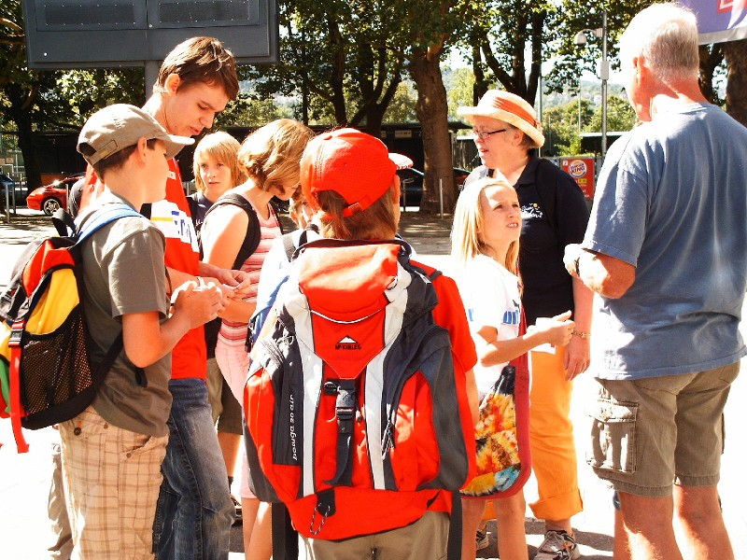

Es danken den „Sportjournalisten“ und „Sportjournalistinnen“ vom Leonberger Ferienmagazin VfB für die aktive und konzentrierte Mitarbeit. Maryam Barkat und Gerda Mahmens
Fotos: privat

